ОТЧЁТ
по итогам организации, подготовки и проведения тренировки в МБОУ СОШ № 42 пос. Ахтырского 2.09.2011 года.
На основании приказа № 766 директора МБОУ СОШ № 42 Бойковой М.Е. от 23.08.2011, была проведена учебно тренировочная эвакуация сотрудников и учащихся 2 сентября 2011 года - в 10-00 1 смены и в 14-00 2 смены

Мероприятия проводились в соответствии с утверждённым планом по отработке приобретённых навыков действий учащихся и сотрудников при возникновении ЧС; проверке пригодностей путей эвакуации, организации эвакуации, включающим в себя пять этапов:
1).План эвакуации, приказ директора, проведение инструктажа действия при ЧС, для сотрудников и учащихся
2) проверка путей эвакуации, их состояния и готовности;
3) проведение эвакуации сотрудников и учащихся из здания школы при возникновении ЧС, экстренный вызов полиции
4) перекличка (проверка учащихся и персонала по списку)
5) Анализ эвакуации, справки и приказ директора
Для сотрудников 31.08.2011 проведёна разъяснительная беседа по вопросам обеспечения антитеррористической защищённости, противодействии террористическим угрозам, порядку действий в условиях ЧС, Для учащихся 2.09.2011 были проведены инструктажи по действиям при ЧС
Завхозом Шкуро В.Н при обходе территории школы был найден подозрительный пакет 13-59. До приезда полиции выставили пост.

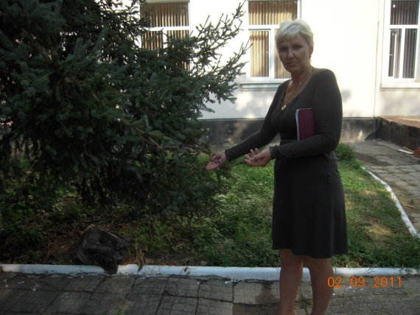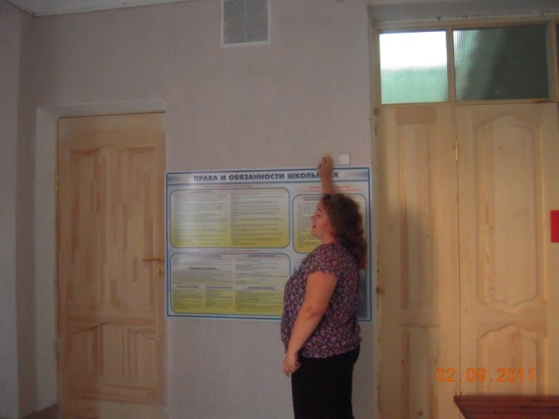

Вахтёром Макаровой Л. в 10-00 час и 14-00, дан сигнал для эвакуации сотрудников и учащихся, и позвонили в отделение полиции.

Началась эвакуация
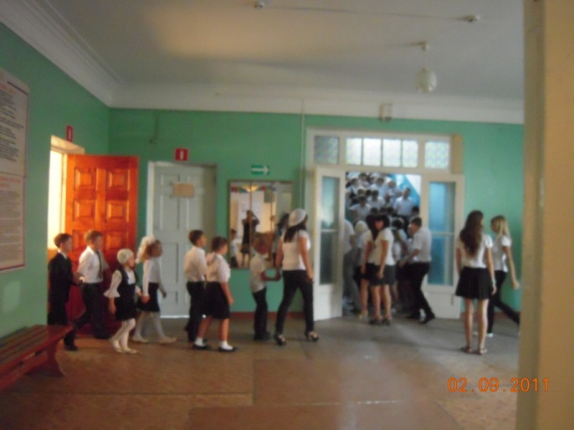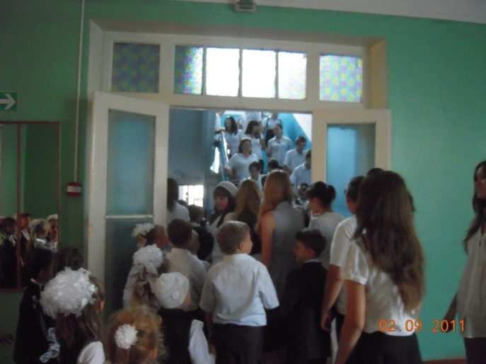

Старшеклассники помогают первоклассникам покинуть здание.

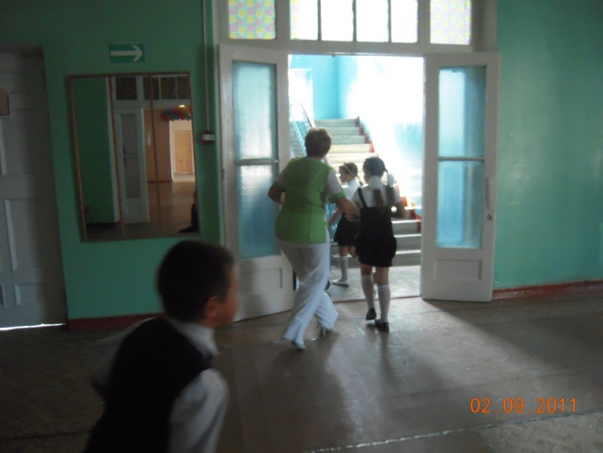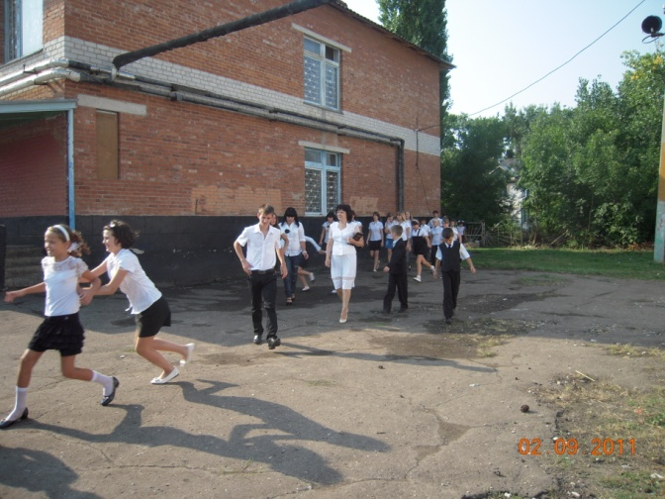

Учащиеся организованно покидают здание школы в сопровождении преподавателей и персонала через запасные пожарные выходы

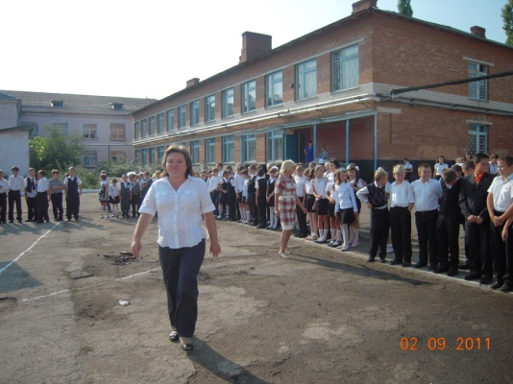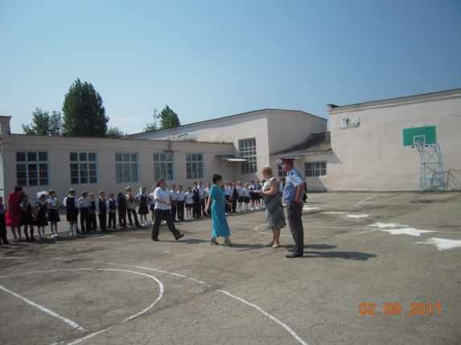

Учителя докладывают начальнику штаба ГО школы Бойковой М.Е о списочном составе класса, количество в строю, об отсутствующих и их причине.
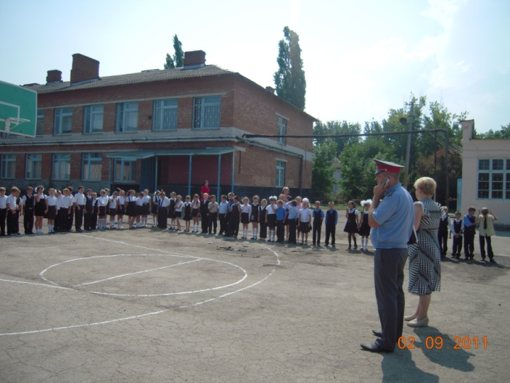
Учащиеся школы эвакуированы, капитан полиции Российской Федерации Мищенко Н.Е ведёт разъяснительную беседу о действиях при ЧС, и подводит итог эвакуации. Мищенко Н.Е отмечена организованность проведения мероприятия, компетентность и осведомлённость сотрудников школы, и несерьезное отношение учащихся 3Б; 7А; 8Б., рекомендовано повторить эвакуацию 5 сентября.

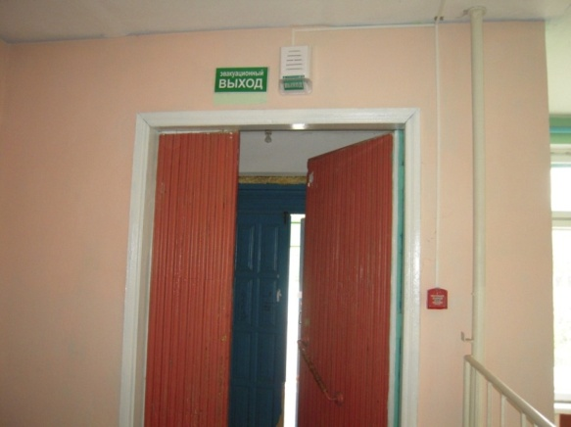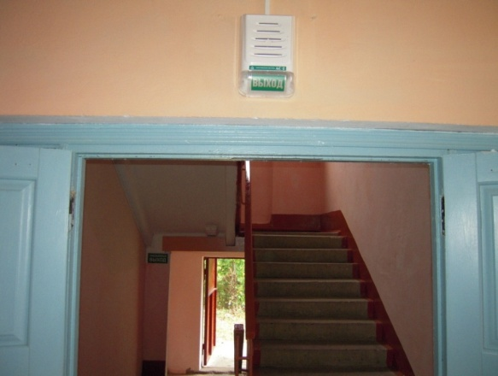

Состояние путей эвакуации удовлетворительные.

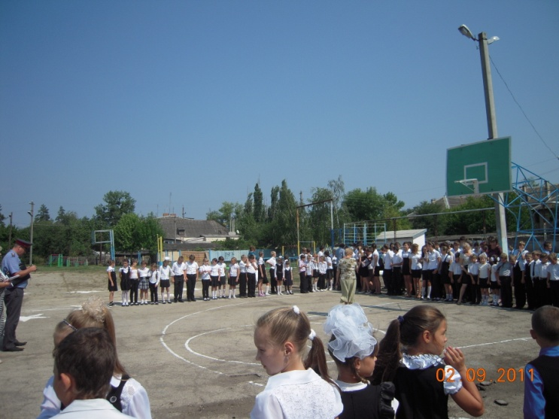
Учащиеся возвращаются на занятия по окончании тренировки.
Отчёт составила: ответственная за безопасность школы Богомолова Л.Н.

